表1
基隆市正濱國民小學114學年度
教學活動設計單及共同備課紀錄表（授課教師填寫）

授課教師 | 涂平 | 教學目標 | - 能夠學會利用指北針確認方位。  - 能夠了解風力、風向的意義與辨識方法。
年級 | 三年級 | 教學目標
教學領域 | 自然領域 | 教學法策略/形式 | □跨領域(含議題融  入)素養導向教學  ■探究實作  □線上教學  □科技輔助自主學習  □雙語教學  □PBL  □數位學習精進方案  □其他( )
教學單元 | 南一版三下自然課本第三單元：天氣特派員 | 教學法策略/形式
觀察前  會談時間 | 115年6月3日 | 學生先備經驗或教材分析 | 能夠以自身為基準，指出東西南北的方位。
教學  日期 | 115年6月5日 | 學生先備經驗或教材分析
教學活動 |  |  |  | 時間 | 評量方式
準備階段 Preparation stage  ➤如何找出正確的方位  ▸引導  - 詢問學生能否指出「東、西、南、北」在什麼方向。  - 針對學生常誤會「北方」為上方、「南方」為下方的觀念進行修正。  >應將身體的前方視為「北方」，身體的後方視為「南方」。  - 更進一步詢問：以自身為中心找出來的東西南北，和地球的東西南北一致嗎？  >不一致。地球的方位是不變的，但以自身為中心找出來的方位會隨著身體轉向而改變。  - 若要找出地球的東西南北，不能以自己的身體為準，而是要使用工具如指北針、羅盤等來協助。  發展階段 Development stage  ▸實作  - 發給學生一人一個指北針，並將其靜置於桌面。  >事前提醒：指北針勿摔、勿滾動，勿將磁鐵或電子產品靠近指北針以免產生干擾。  - 步驟一：指北針靜置桌面，等待指針完全靜止後，教師說明指針尖端所指方向及為地球的北方(即北極)。  步驟二：將指北針原地轉動，直到方位盤的「北」字與指針尖端重疊。>可用轉開寶特瓶瓶蓋為例，說明如何轉動指北針。  >教師可在學生座位間巡邏，確認學生是否都了解如何正確使用指北針。  - 以指北針指出的方位為準，詢問學生教室內物品或校園內事物的方位，如：校門口的方位、操場的方位、隔壁樓棟的方位等。  >簡要說明何謂東北、東南、西北、西南。(八方位法)  ➤認識風向的定義  ▸解釋  - 介紹風向的定義，引導學生討論如何判斷風吹來的風向，教師可舉例生活情境中常見的事物進行討論，例如：小紙片飛動、國旗飄動、落葉飄動等，讓學生了解「風吹來的方向」和「物體飄動的方向」相反。  - 風向與風力的定義：  ⑴風的強弱，稱為風力。  ⑵風吹來的方向，稱為風向。想要知道風向，需要先利用指北針找出正確的方位。  總結階段 Summary stage  ▸歸納  - 指北針能找出正確的方位。  - 風的強弱，稱為風力；風吹來的方向，稱為風向。 |  |  |  | 10分  15分  10分  5分 | 口語評量  口語評量  實作評量  實作評量
授課教師簽名： 觀課教師簽名：

表2
基隆市正濱國民小學公開授課活動照片（觀課教師拍攝填報）
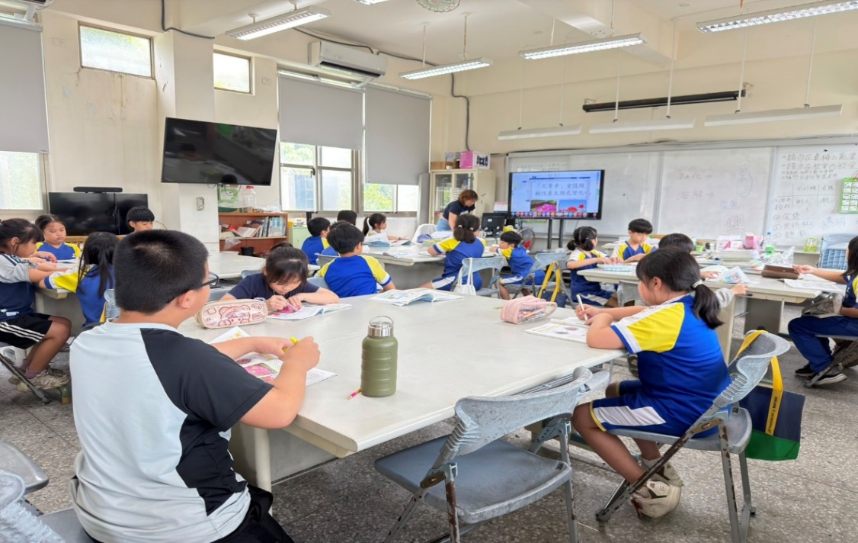
照片說明：教師將重點寫出，讓學生抄寫
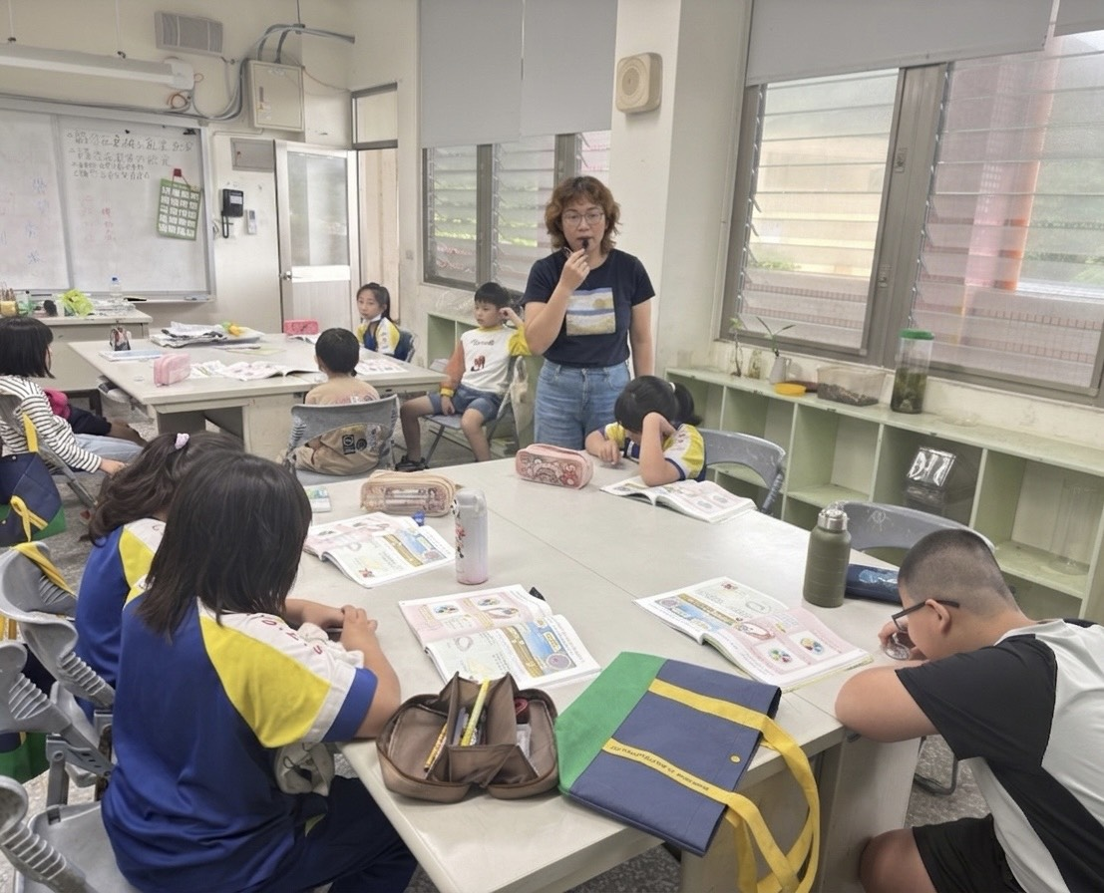
照片說明：教師巡堂指導學生使用指北針

表3
基隆市中正區正濱國民小學教師教學觀察紀錄表(觀課教師填寫)
班級： 302 | 日 期：115.06.05
教學者： 涂平 | 學習領域/科目：自然領域
觀察者:涂昀琪老師
層  面 | 檢核  項目 | 檢核重點 | 優良 | 普通 | 可改進 | 未呈現
教  師  教  學 | 1.清楚呈現教材內容 | 1-1 有組織條理呈現教材內容 | ✓
教  師  教  學 | 1.清楚呈現教材內容 | 1-2 清楚講解重要概念、原則或技能 | ✓
教  師  教  學 | 1.清楚呈現教材內容 | 1-3 提供學生適當的實作或練習 | ✓
教  師  教  學 | 1.清楚呈現教材內容 | 1-4 設計引發學生思考與討論的教學情境 | ✓
教  師  教  學 | 1.清楚呈現教材內容 | 1-5 適時歸納學習重點 | ✓
教  師  教  學 | 2.運用有效教學技巧 | 2-1 引起並維持學生學習動機 | ✓
教  師  教  學 | 2.運用有效教學技巧 | 2-2 善於變化教學活動或教學方法 | ✓
教  師  教  學 | 2.運用有效教學技巧 | 2-3 教學活動融入學習策略的指導 | ✓
教  師  教  學 | 2.運用有效教學技巧 | 2-4 教學活動轉換與銜接能順暢進行 | ✓
教  師  教  學 | 2.運用有效教學技巧 | 2-5 有效掌握時間分配和教學節奏 | ✓
教  師  教  學 | 2.運用有效教學技巧 | 2-6 使用有助於學生學習的教學媒材 | ✓
教  師  教  學 | 3.應用良好溝通技巧 | 3-1 口語清晰、音量適中 | ✓
教  師  教  學 | 3.應用良好溝通技巧 | 3-2 運用肢體語言，增進師生互動 | ✓
教  師  教  學 | 3.應用良好溝通技巧 | 3-3 教室走動或眼神能關照多數學生 | ✓
教  師  教  學 | 4.運用學習評量評估學習成效 | 4-1 教學過程中，適時檢視學生學習情形 | ✓
教  師  教  學 | 4.運用學習評量評估學習成效 | 4-2 學生學習成果達成預期學習目標 | ✓
班  級  經  營 | 5.維持良好的班級秩序以促進學習 | 5-1維持良好的班級秩序 | ✓
班  級  經  營 | 5.維持良好的班級秩序以促進學習 | 5-2適時增強學生的良好表現 | ✓
班  級  經  營 | 5.維持良好的班級秩序以促進學習 | 5-3妥善處理學生不當行為或偶發狀況 | ✓
班  級  經  營 | 6.營造積極的班級氣氛 | 6-1引導學生專注於學習 | ✓
班  級  經  營 | 6.營造積極的班級氣氛 | 6-2布置或安排有助學生學習的環境 | ✓
班  級  經  營 | 6.營造積極的班級氣氛 | 6-3展現熱忱的教學態度 | ✓
授課教師簽名： 觀課教師簽名:

表4
基隆市正濱國民小學教師教學
觀察後會談紀錄及自我省思檢核表(共同填寫)
教學時間：115.. 教學班級： 教 學 者： 涂平
觀 察 者：涂昀琪 老師 觀察後會談時間：115.06.05
一、授課教師自我省思檢核表(授課教師填寫)：
序號 | 檢核項目 | 優良 | 普通 | 可改進 | 未呈現
1 | 清楚呈現教材內容 | □ | ■ | □ | □
2 | 運用有效教學技巧 | ■ | □ | □ | □
3 | 應用良好溝通技巧 | ■ | □ | □ | □
4 | 運用學習評量評估學習成效 | □ | □ | ■ | □
5 | 維持良好的班級秩序以促進學習 | ■ | □ | □ | □
6 | 營造積極的班級氣氛 | ■ | □ | □ | □
7 | 其他：多一點討論、發表的時間 | □ | ■ | □ | □
二、授課教師自我省思待調整或改變之處(由授課教師提出)
1.可增加更多視覺化的素材，如照片、影片等。
2.可保留時間給學生進行討論與發表。
三、教學者教學優點與特色：(由觀課教師提出)
- 教師會適時提出問題，並以生活經驗作為引導。
- 請學生朗讀課文內容，並用肢體語言讓學生跟著做加深記憶。
- 使用教具時，教師指令明確，學生能確實遵守。
- 課程結束前複習今日學習內容。
四、對授課教師之具體成長建議(由觀課教師提出)
1.可以多利用影片來具象課程文字內容。

